HƯỚNG DẪN SỬ DỤNG PHẦN MỀM QUẢN LÝ CỬA HÀNG GIẬT LÀ

Giao diện của chương trình.
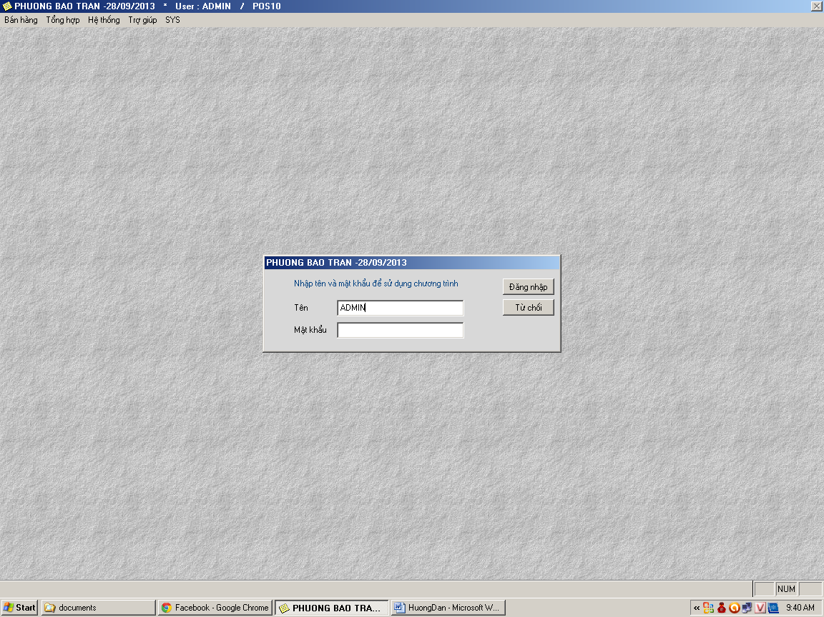

Sau khi chạy chương trình từ biểu tượng WAS trên màn hình desktop của hệ điều hành sẽ xuất hiện giao diện của phần mềm giống như hình trên.
Hộp thoại đăng nhập để đăng ký sử dụng chương trình:
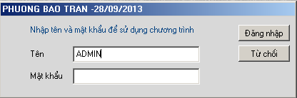

Chương trình có 5 trình đơn:
- trình đơn bán hàng
- trình đơn tổng hợp
- trình đơn hệ thống
- trình đơn trợ giúp

I. TRÌNH ĐƠN BÁN HÀNG:
Sau khi đăng nhập từ hộp thoại đăng nhập của chương trình và click phím chuột trái vào trình đơn bán hàng giao diện chương trình nhìn sẽ như sau:
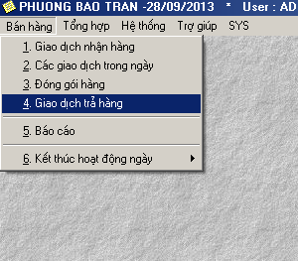

1. Giao dịch nhận hàng: mục chọn này để gọi giao diện bán hàng của chương trình đây là một trong những chức năng quan trọng nhất của phần mềm WAS. dùng để thực hiện các giao dịch nhận hàng từ khách. Giao diện nhận hàng sẽ như sau:
Click chuột trái để chọn giá, có 3 cột giá : Giặt khô giặt ướt là hơi.
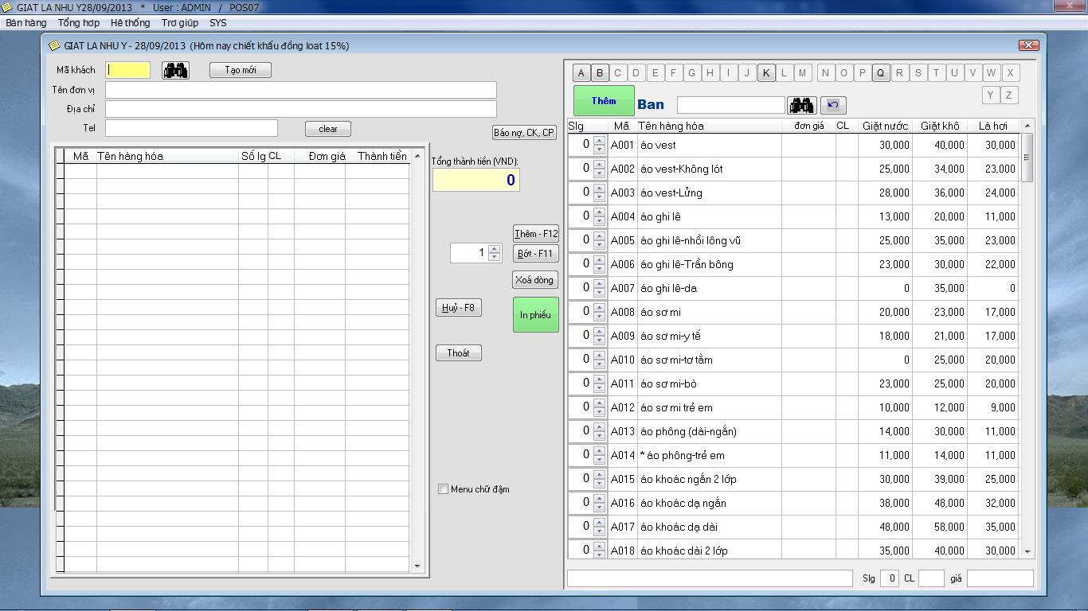
Vùng hiển thị thông tin các hàng hóa của hiện hành của khách.
Sau khi chọn xong hàng và giá dvụ thì nhấn vào nút thêm để thêm hàng

- Đầu tiên ta phải tạo khách mới hoặc tìm khách ( nếu khác đã có)

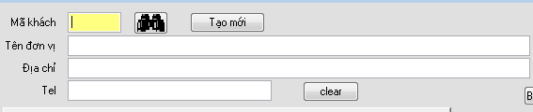

Nhấn vào nút hình ống nhòm để tìm khách, cửa sổ brow danh sách khách sẽ hiện lên. Nhấn
Ctrl+F để tìm kiếm, nhớ tick vào wrap around để tim toàn bộ, nhấn vào find Next để tìm. Sau khi tìm đc rồi thì nhấn Enter để chọn.
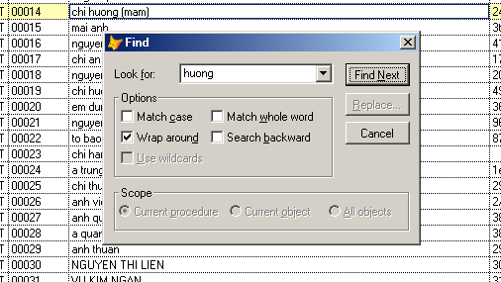

Muốn tìm và lọc khách theo tên hoặc số đt thì mục tên hoặc số đt ta gõ tên hoặc số đt vào rồi nhấn nút để lọc và tìm.
Muốn tạo mới khách thì ta nhấn vào nút “Tạo mới” rồi gõ tên địa chỉ số đt khách vào.
Muốn xóa thông tin đi vào lại nhấn nút

- Sau khi có khách rồi ta vào đồ giặt cho khách
ở cửa sổ danh sách háng hóa bên phải có toàn bộ thông tin hàng hóa, giá 3 loại dịch vụ giạt khô, giặt ướt, là hơi. Ta chọn hàng hóa bằng cách click chuột trái vào giá hàng, 1 trong 3 giá

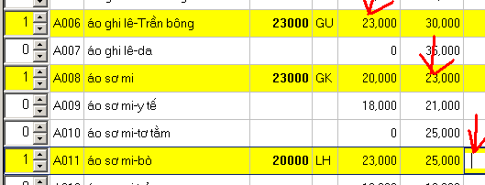

Rồi nhấn nút 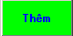 để vào hàng.
Ta có thể lọc hàng hóa trong danh sách để dễ tìm bằng cách gõ từ lọc vào ô tìm kiếm bằng tiếng Việt ko dấu ( VD go từ : “khong lot” ) nhấn vào nút để bỏ lọc.
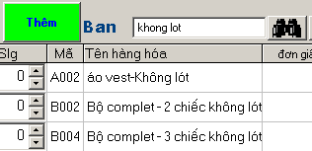

Sau khi hàng hóa đã đc vào danh sách ở cửa sổ bên phải ta có thê thêm bớt hoặc xóa dòng, thậm chí hủy danh sách bằng cách nhấn vào dòng hàng hóa rồi nhấn nút , , ,
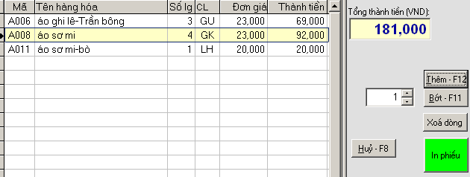

Sau khi danh sách ok ta nhấn nút 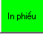 để in ra phiếu nhận đồ và lịch hẹn lấy đồ.
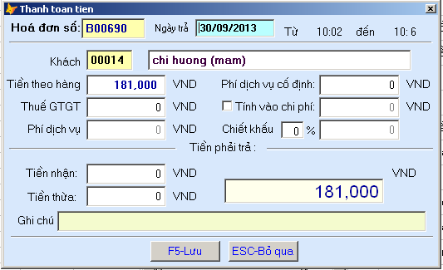
Ngày trả có thể thay đổi được. Nếu có chiết khấu thì gõ % hoặc số tiền vào ô
Nếu không tính tiền khuyến mại 100% thì tick vào mục
Nếu khách nợ lại tiền thì mục “Tiền nhận” gõ số tiền nhận, sau đó c.trình tự động báo nợ với khách đó

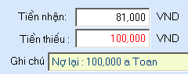 | Phần ghi chú ghi rõ tên người nợ. VD trên trị giá bill 181.000, gó tiền nhận 81.000, pm báo nợ 100.000
Sau khi điền đầy đủ thông tin nhân nút để in ra bill
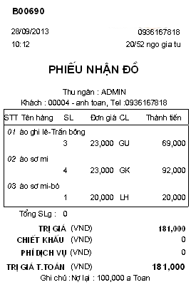 | Phiếu nhận đồ có ghi số bill B00690  Ngày giao dịch : 28/09/2013  Giờ giao dịch : 10:12  Tên Thu ngân : ADMIN  Tên khách hàng, địa chỉ số đt khách.  Ngày trả đồ.  Trị giá bill, số tiền trả, số tiền nợ, chiết khấu (nếu có)  Muốn in lại bill đã vào hoặc báo nợ CK lại khi lỡ quên nhấn nút

. Các giao dịch trong ngày:
Khi chọn mục này WASsẽ hiển thị các giao dịch đã được thanh toán trong ca làm việc của ngày chọn
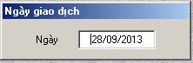
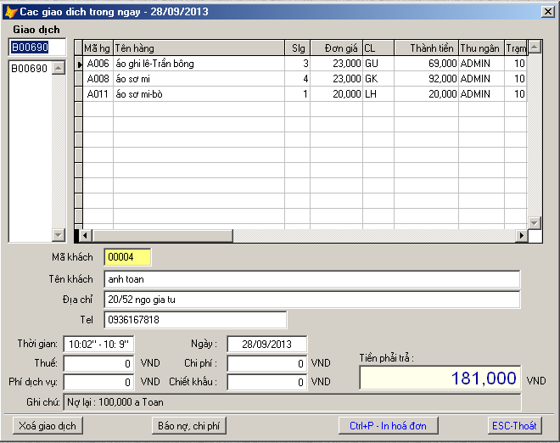

Muốn xóa giao dịch ta chọn giao dịch rồi nhấn vào nút
Muốn in lại giao dịch ta chọn giao dịch rồi nhấn vào nút
Muốn báo nợ chiết khấu lại do quên chưa báo nợ CK ta nhấn nút

3. Đóng gói hàng

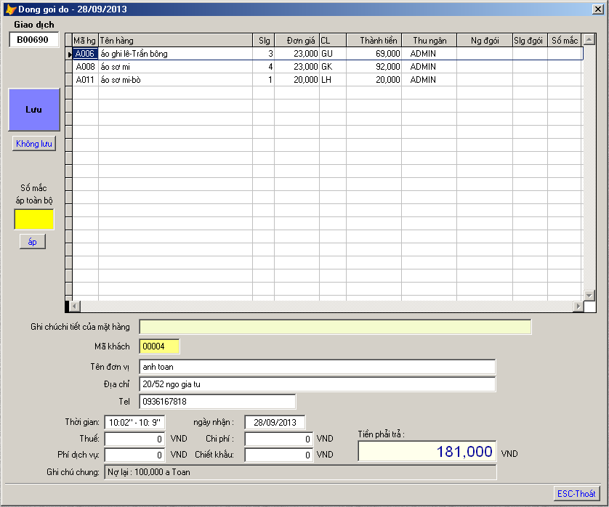

Sau khi hàng hóa đã giặt xong gõ số bill cần đóng gói hàng vào ô 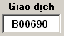 nếu số bill là B00690 ta có thể gõ tắt số 690 vào pm sẽ tự tìm ra bill.
Ta gõ số mắc treo hàng số lượng hàng đóng gói 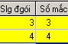 rồi nhấn nút 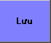.

Đối với từng mặt hàng ta cũng có thể ghi chú để khi trả hàng biết đc vị trí hàng ở đâu. Click vào mặt hàng cụ thể và gõ vào mục :

4. Giao dich trả hàng

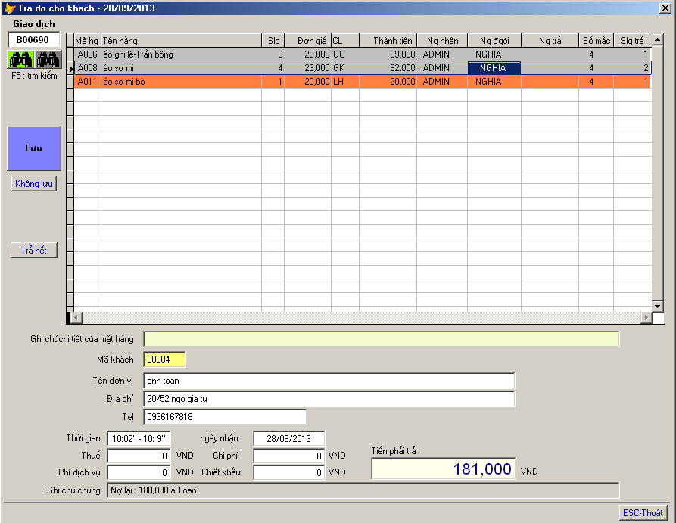

Khi khách đến lấy đồ ta gõ số bill vào ô nếu số bill là B00690 ta có thể gõ tắt số 690 vào pm sẽ tự tìm ra bill.
Nhấn vào nút là tìm các bill chưa trả đồ (Ctrl+F : tìm kiếm)
Nhấn vào nút là tìm các bill đã trả đồ (Ctrl+F : tìm kiếm)

Trong bill đã có thông tin số mắc treo hàng ta lấy hàng ở mắc rồi gõ slg trả vào mục 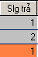
Nếu trả hết đồ ta nhấn vào nút rồi nhấn nút 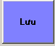.

5. báo cáo
Chọn mục này để tạo báo cáo. WAS có các mẫu báo cáo khá phong phú qua đó chúng ta có thể lắm bắt được tình hình hoạt đông kinh doanh của hiệu giặt là một cách chính xác và chi tiết:
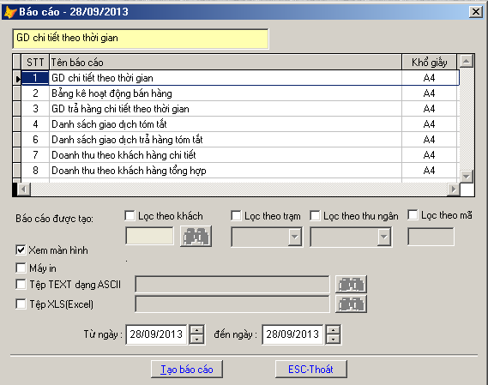

Ta có thể lọc báo cáo theo khách: 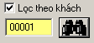.

Lọc báo cáo theo trạm bán hàng : 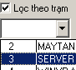

Lọc theo thu ngân : 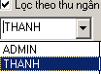, Lọc theo mà hàng 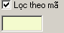

Mục để chọn ngày báo cáo. Nếu từ ngày = đến ngày là báo cáo của ngày. Nếu từ ngày = đầu tháng, đến ngày = cuối tháng là báo cáo của tháng. Đầu năm -> cuối năm là báo cáo của năm.
Nhấn nút để view báo cáo ra xem và in
Khi view báo cáo ra t rên thanh bar nhấn nút là in báo cáo ra máy in. Nhấn nút là đóng báo cáo. Nhấn nút là lật trang kế tiếp, nút là lùi 1 trang. Nút là trang cuối, nút là trang đầu.

Có nhiều loại báo cáo phục vụ cho nhiều mục đích báo cáo khác nhau.:

- Danh sách giao dịch bán hàng chi tiết theo thời gian: báo cáo chi tiết hàng hóa theo từng bill
- Bảng kê hoạt động bán hàng: báo cáo ra doanh thu theo bảng kê từng mặt hàng theo nhóm hàng.
- Danh sách giao dịch bán hàng tóm tắt: Chạy báo cáo này khi ta chỉ quan tâm đến trị giá thanh toán của hoá đơn. Tóm tắt mỗi bill một dòng và tổng theo ngày.
- Danh sách giao dịch trả hàng tóm tắt
- Doanh thu theo khách hàng chi tiết
- Doanh thu theo khách hàng tổng hợp.

6. Kết thúc hoạt động ngày:
Ta chọn mục này để kế thúc hoạt động khoá sổ cuối ngày của một ngày làm việc để chuyển sang một ngày làm việc mới
Lưu ý: Chúng ta chỉ thực hiện chức năng này khi mọi hoạt động của hiệu giặt là đã thực sự kết thúc. Chức năng này không cho phép chúng ta nhầm lẫn dù chỉ là vô tình.

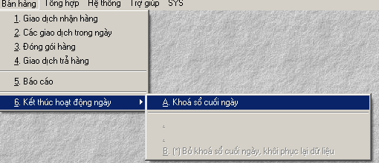

II. TRÌNH ĐƠN TỔNG HỢP: (quản lý cách danh mục)
1. Quản lý nhóm hàng :

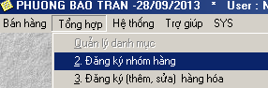

Nhấn phím F3 để tạo nhóm hàng hóa mới
Nhấn phím F4 để sửa tên nhóm
Nhấn phím F8 để đóng tên nhóm (không còn sử dụng)

2. Quản lý hàng hóa :

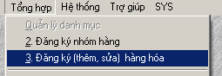

Nhấn phím F3 để tạo nhóm hàng hóa mới
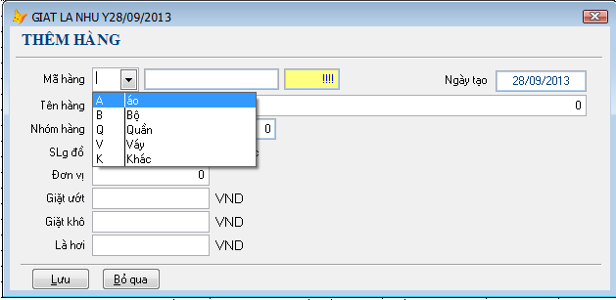

Nhấn vào 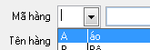 để chọn loại hàng hóa, pm sẽ tự sinh ra mã tương ứng.
Gõ tên hàng nhấn vào 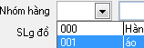 để chon nhóm hàng tương ứng

Nhấn phím F4 để sửa hàng hóa
Nhấn phím F8 để đóng hàng hóa (không còn sử dụng)

Nhấn F6 sắp xếp
Nhấn F9 in danh sách hàng ra Excel
Trước khi tạo mã hàng mới bằng F3 bạn nhớ tìm hàng hóa xem có tồn tại không bằng Ctrl+F rồi hãy tạo mới để tránh trùng hàng.

3. Đăng ký danh mục khách hàng

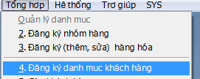

Nhấn phím F3 để tạo khách hàng mới
Nhấn phím F4 để sửa khách hàng
Nhấn phím F8 để đóng khách hàng (không còn sử dụng)

5. Gộp khách hàng

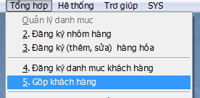
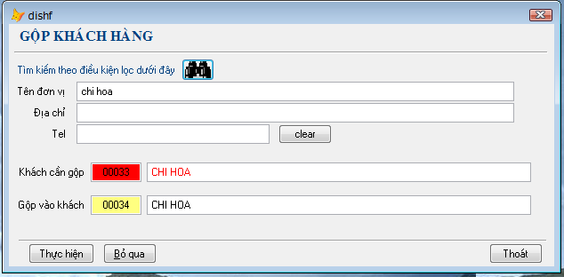 | Dùng để gộp 2 khách hàng vào nhau. Gộp tên khách, các bill của khách nếu có phát sinh. Phát sinh gộp khi tạo ra quá nhiều khách hàng trùng nhau. 1 khách hàng nhưng đc tạo ra nhiều lần.  Nhấn F5 hoặc click vào hình để tìm.

6. Tối ưu dữ liệu:
Sau một thời gian hoạt động chương trình sẽ sinh ra một số tập tin rác. và cơ sở dữ liệu của chương trình cần được sắp xếp lại. chúng ta chọn mục này để chương trình tự động dọn dẹp các tập tin rác và sắp xếp lại cơ sở dữ liệu của chương trình.
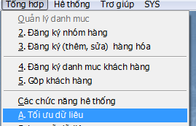

III. TRÌNH ĐƠN HỆ THỐNG:

Trình đơn hệ thống trong WASbao gồm các chức năng dùng để quản trị hệ thống của phần mềm. đó là bảo mật hệ thống và quản trị người sử dụng phần mềm. Đối với từng đối tượng người sử dụng. phần mềm sẽ cấp phát quyền sử dụng trình đơn cho họ theo nhóm hoặc theo từng cá nhân.
Dưới đây là chi tiết của trình đơn hệ thống
1. Đăng ký sử dụng:

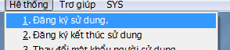

Đây là chức năng đăng nhập hệ thống để sử dụng chương trình. Đối với mỗi một người sử dụng WASdo tính bảo mật của chương trình sẽ được cấp phát một tài khoản (account) để đăng nhập vào chương trình và thông qua tài khoản này mà chương trình sẽ cấp phát quyền sử dụng thực đơn cho người dùng.
Gõ tên người sử dụng vào đây để đăng nhập
Gõ mật khẩu vào đây để đăng nhập

Sau khi gõ tên và mật khẩu nhấn phím Enter để đăng nhập chương trình hoặc nhấn phím từ chối để không đăng nhập.

2. Đăng ký kết thúc sử dụng:

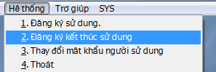

Đây là chức năng dùng để ta kết thúc một phiên làm việc với BSM. mà không thoát hẳn khỏi môi trường phần mềm ra ngoài hệ điều hành. Ta dùng chức năng này để thay đổi ca làm việc và bàn giao quyền sử dụng phần mềm cho người khác.

3. Thoát:
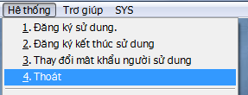
Ta dùng chức năng này để thoát khỏi WAS ra ngoài hệ điều hành.

4. Quản lý nhóm:
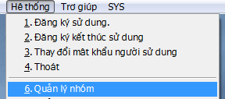
Như đã nói ở trên WAS là một phần mềm có tính năng bảo mật tương đối cao. Chương trình có thể quản lý người sử dụng theo nhóm hoặc từng cá nhân.
Đây là chức năng quản lý nhóm của WAS
Đối với mỗi nhóm người sử dụng thì sẽ được gán quyền sử dụng trình đơn tương ứng trong WAS thông thường WAS có một số nhóm chính ví dụ: nhóm thu ngân, nhóm kế toán, nhóm điều hành…

a. Để tạo mới một nhóm ta nhấn vào nút trên giao diện của chức năng này:

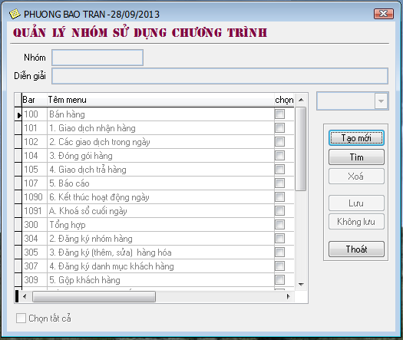
Nhấn vào đây để tạo nhóm mới

- Gõ tên nhóm vào ô nhóm
- Gõ ghi chú của nhóm vào ô diễn giải
- Dùng chuột đánh dấu vào các ô chọn để tạo quyền sử dụng các thực đơn cho nhóm
- Chọn lưu để lưu nhóm mới
b. Để tìm một nhóm ta nhấn vào nút trên giao diện của chức năng này:

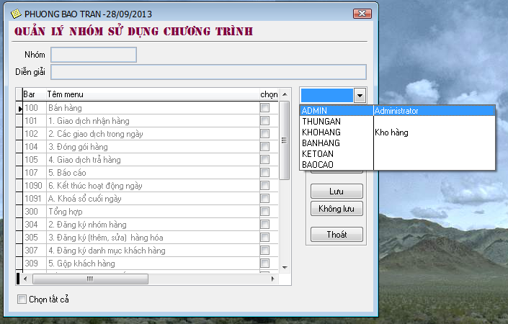
Nhấn vào đây để gọi trình đơn thả xuống và tìm tên nhóm cần tìm.
Nhấn vào đây để chọn hoặc bỏ chọn các quyền sử dụng trình đơn của nhóm

- ta chọn nút xoá để xoá một nhóm ra khỏi danh sách
- chọn nút lưu để lưu các thay đổi mà ta chỉnh sửa
- Chọn nút không lưu để không lưu các thay đổi mà ta đã chỉnh sửa
- Chọn thoát để thoát khỏi giao diện của chức năng.

4. Quản lý người sử dụng:
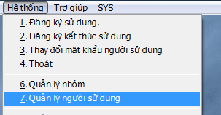
Chúng ta dùng chức năng này để tạo tài khoản(account) đăng nhập chương trình cho người sử dụng.
đây là chức năng có tình kế thừa rất cao của WAS. ví dụ thông qua chức năng này ta sẽ tạo một danh sách tài khoản cho người sử dụng làm thu ngân của hiệu giặt là. sau khi tạo xong danh sách tên ta sẽ gán cho họ vào nhóm thu ngân. thì lập tức tất cả mọi người mà thuộc nhóm thu ngân sẽ thừa kế quyền sử dụng trình đơn chương trình của nhóm này mà ta đã đề cập đến trong phần tạo nhóm phía trên.

a. Để tạo mới một tài khoản (thuờng ta lấy tên người sử dụng để tạo tài khoản) ta nhấn vào nút trên giao diện của chức năng này:

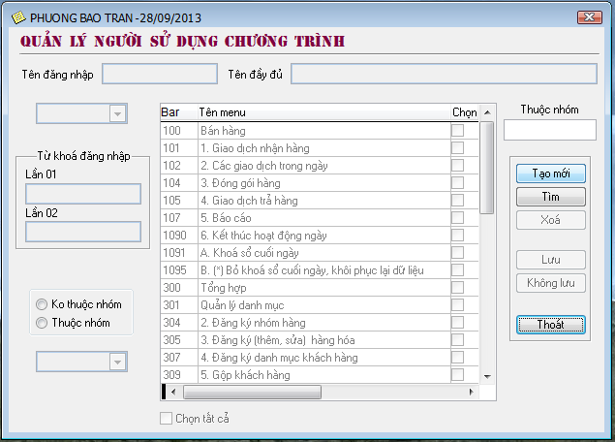
- ta gõ tên dùng để đăng nhập vào chương trình ở ô tên đăng nhập
- gõ tên đầy đủ vào ô tên đầy đủ
- 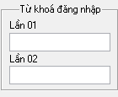
- Gõ từ khoá (Password) của tài khoản vào phần từ khoá để đăn nhập(lần 01 là từ khoá của bạn, lần 02 để xác định lại xem từ khoá của bạn có đúng như bạn mong muốn hay không). tuy không bắt buộc nhưng do yêu cẩu bảo mật của hệ thống bạn nên đăng ký từ khoá để sử dụng chương trình.
- Ta sẽ chọn thuộc nhóm nếu là người sử dụng thuộc một nhóm sử dụng nào đó trong chương trình. Nếu chọn ko thuộc nhóm thì phải đánh dấu chọn vào quyền sử dụng thực đơn của người sử dụng này.
- Sau khi hoàn tất khai báo các thông tin của người sử dụng ta nhấn nút trên giao diện của chức năng để hoàn tất việc tạo tài khoản cho người sử dụng.

b. Để tìm tên của người sử dụng ta nhấn vào nút tìm trên giao diện của chức năng. Ta sử dụng chức năng tìm kiếm khi ta muốn thay đổi thông tin của một người sử dụng nào đó, ví dụ như ta muốn thay đổi quyền sử dụng trình đơn của họ
Nhấn vào đây để gọi trình đơn thả xuống và tìm tên của người sử dụng mà ta quan tâm
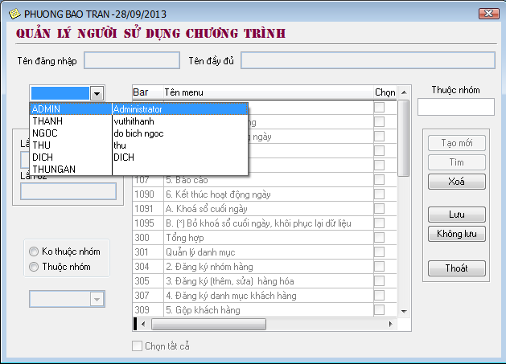

- Chọn nút nếu ta muốn xoá tên người sử dụng ra khỏi danh sách
- Chọn nút để lưu các thông tin mà ta đã thay đổi
- Chọn nút để thoát khỏi giao diện của chức năng.

5. Sửa ngày hệ thống

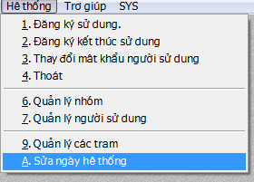

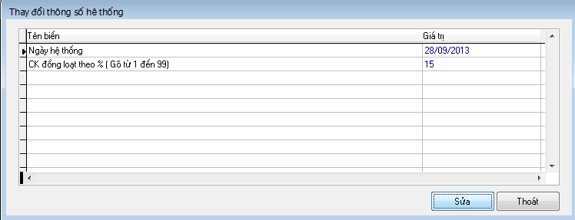
Nhấn vào nút sau khi dữ liệu cột 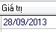 chuyển sang màu xanh thì ta sẽ sửa đc ngày hoặc chiết khấu đồng loạt theo %
Sau khi sửa xong thì thoát ra vào lii pm để áp lại ngày hoặc chiết khấu.

Trên là văn bản hướng dẫn toàn bộ các chức năng chính của phần mềm quản lý WAS có vấn đề gì thắc mắc xin khách hàng vui lòng gọi ĐT đến cho tác giả của phần mềm. Xin chân thành cảm ơn.
Kỹ sư Nguyễn Hồng Nhật - ĐT: 0903.219.773 mail : nhnhat1976@gmail.com

